FACTURAS DE BAJA

- Vamos a AZDP001: digitamos los datos correspondientes indicados en la imagen.
Factura comercial: Corresponde a la factura que se dará de baja. En este caso, usaré el 9001865193. Luego presionamos en EJECUTAR.
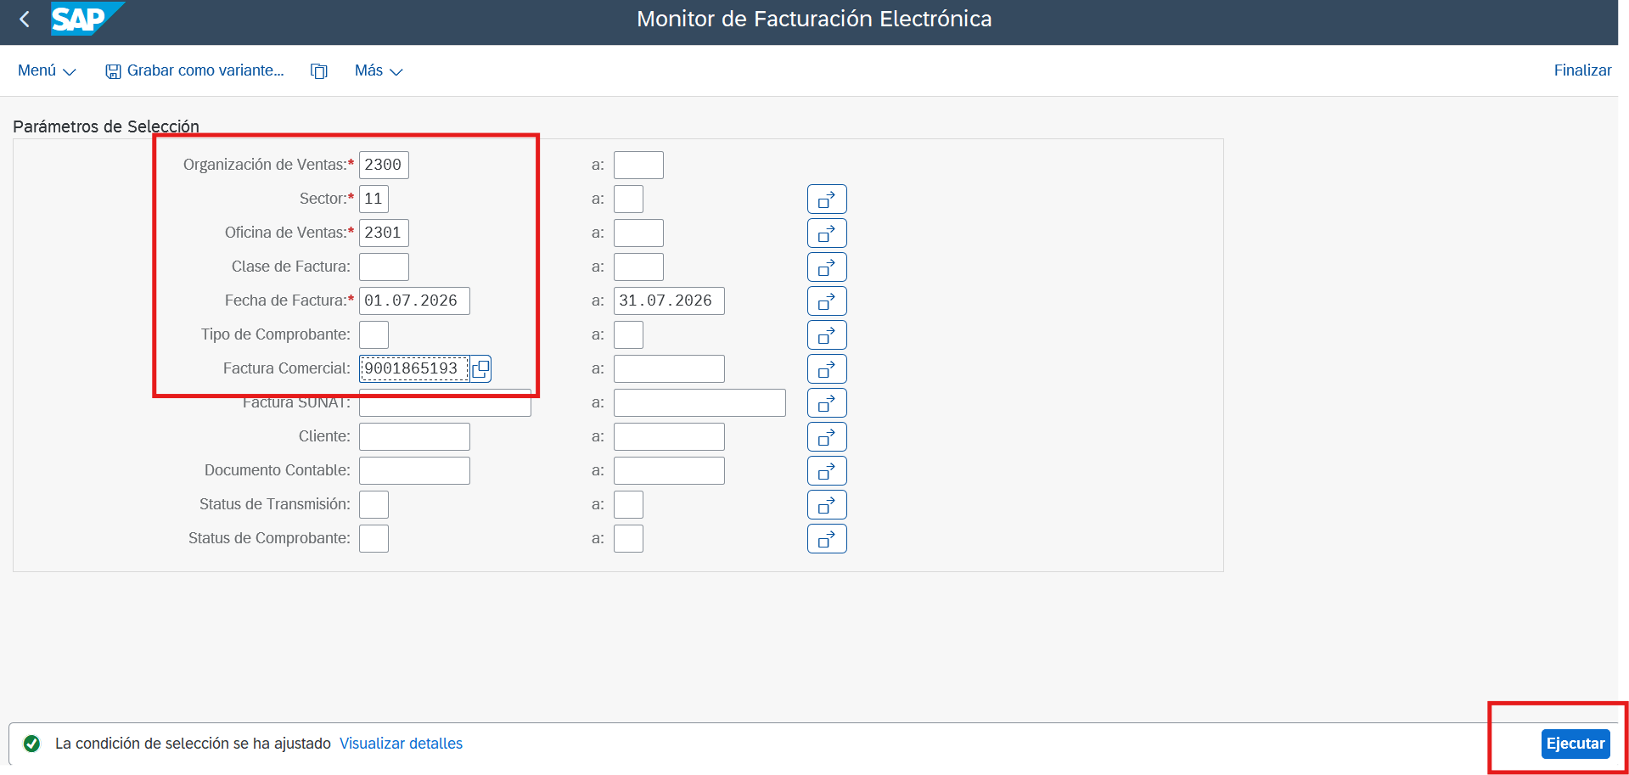
- Seleccionamos el recuadro y presionamos en SOLICITAR DE BAJA DE COMPROBANTE.
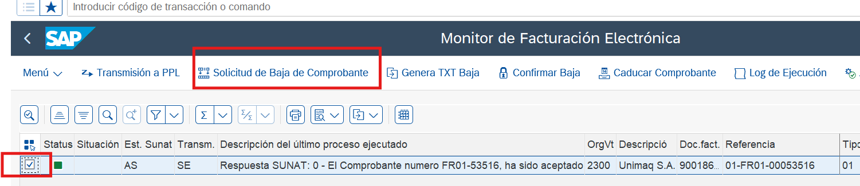
No aparecerá esta ventana en el que debemos digitar el motivo correspondiente. Presionamos CONFIRMAR.
Caso: en este caso daré de baja por falta de cargos para evitar refacturación por fecha – cliente JJC.
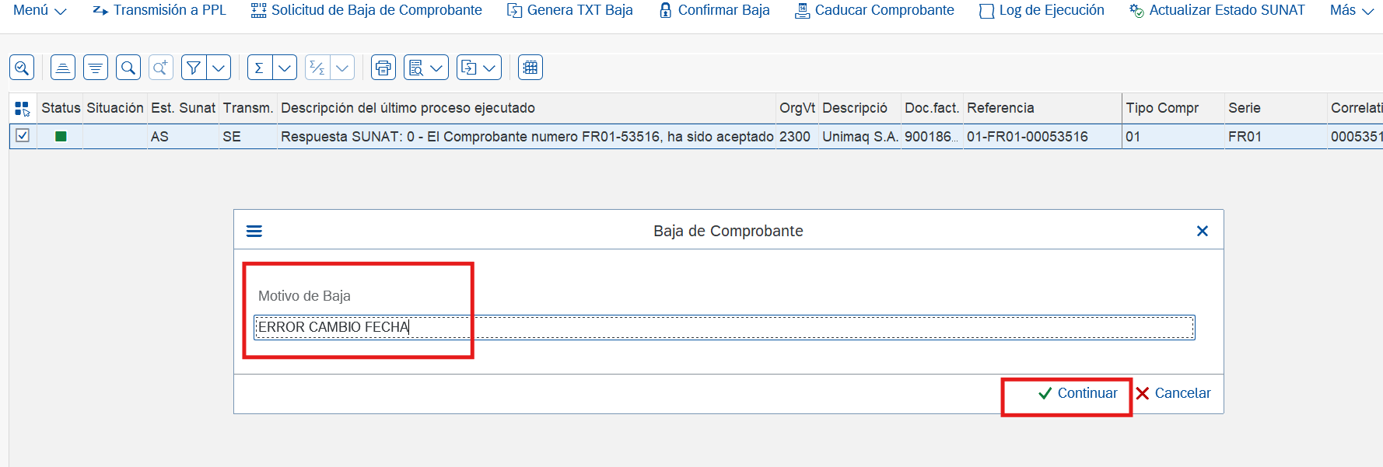
- Generamos en TXT BAJA.
Pasos:
- Antes de iniciar verificamos que en la parte inferior aparezca SOLICITUD DE BAJA EXITOSA, que corresponde a la SOLICITUD realizada en el paso anterior.
- Seleccionamos por segunda vez en recuadro señalado en la imagen y presionamos en GENERA TXT BAJA.
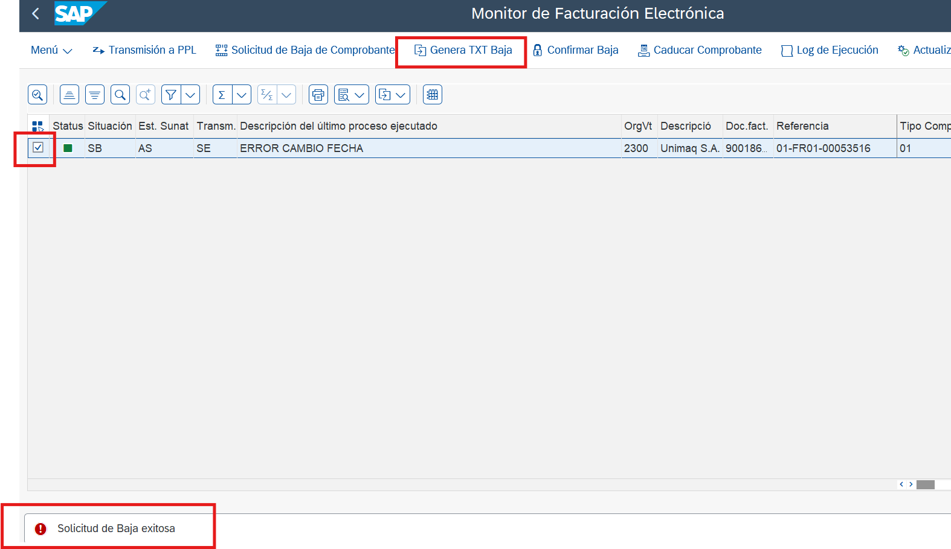
- Se desplegará la ventana mostrada en la imagen.
- Seleccionamos DESCARGAS y luego en ACEPTAR.
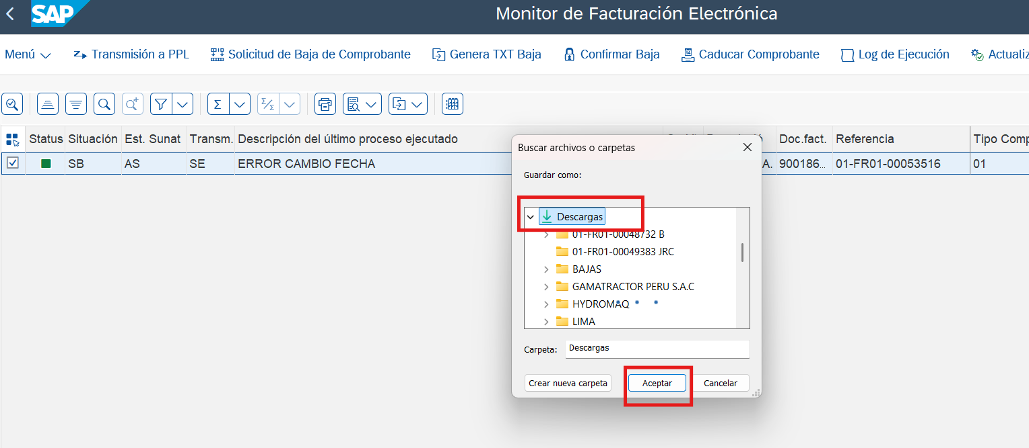

- Aparecerá la siguiente ventana.
- Presionamos en PERMITIR.
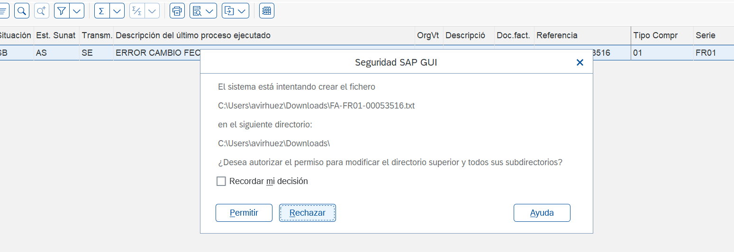
- Vamos a ESCRITORIO -> DESCARGAS
- Como se muestra en la imagen, encontraremos nuestro documento TXT BAJA.
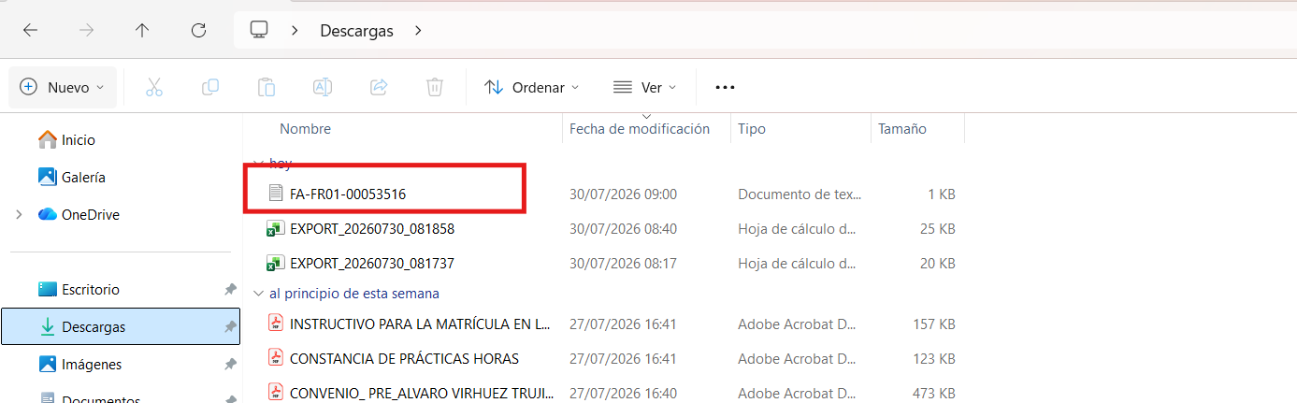
- GENERAR LA NI y CONFORMIDAD SUNAT en la plataforma SOVOS
Enlace de la plataforma: https://ereceipt-pe-s02.sovos.com/Facturacion/
- Ingresamos los datos en SOVOS.
- Iniciamos sesión.
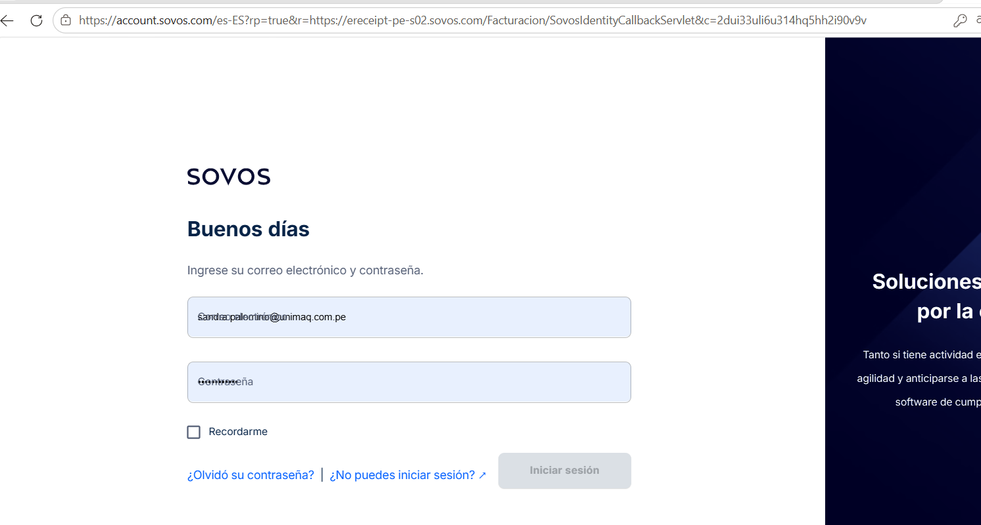

- Nos aparecerá la ventana de la imagen.
- Seleccionamos AMBIENTE DE FACTURACIÓN
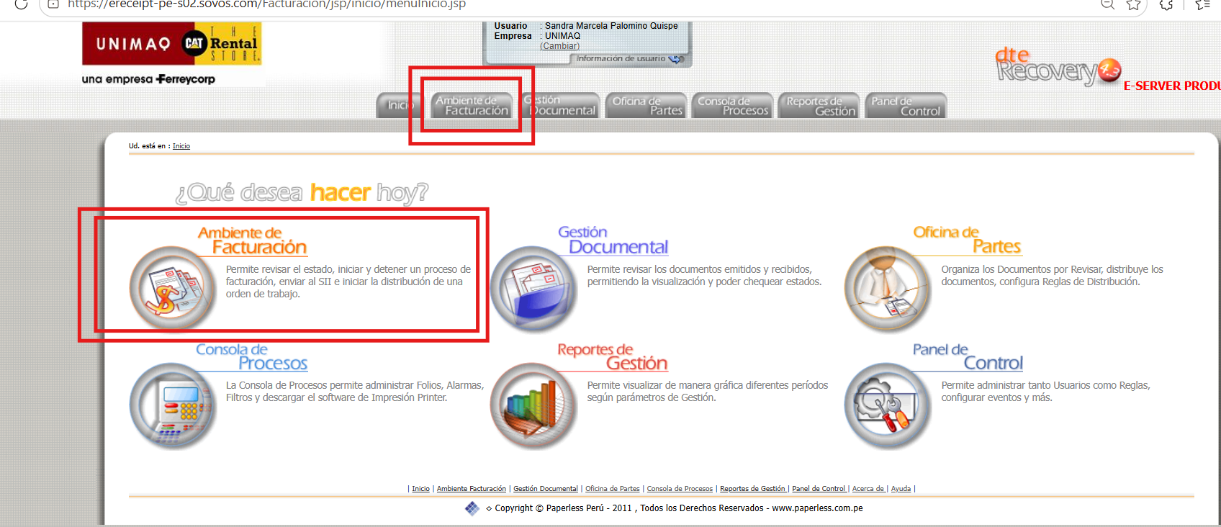

- Presionamos sobre GENERACIÓN DE REPORTES. Seguir los pasos de la imagen.
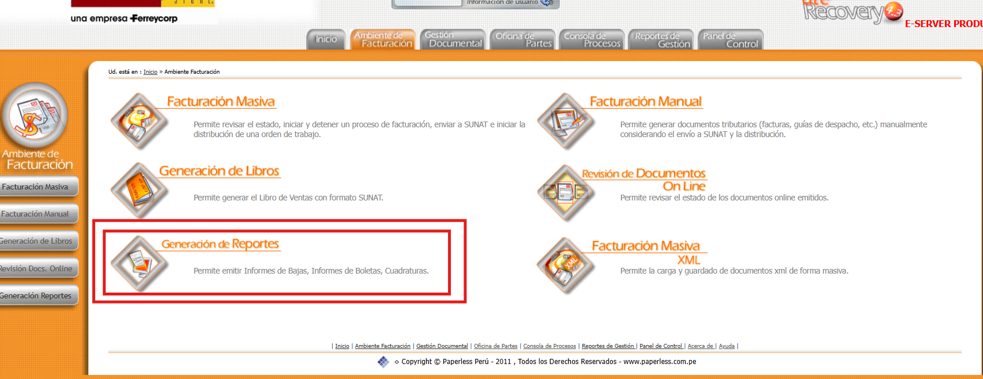
- Presionamos sobre CARGAR COMUNICACIÓN DE BAJA
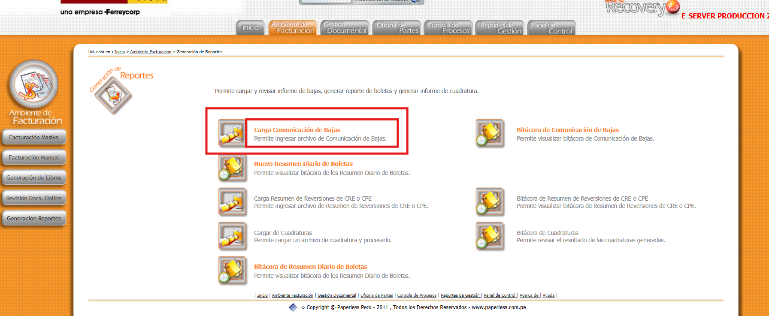

- En la ventana de la imagen cargamos el TXT BAJA que tenemos en nuestras DESCARGAS.
- Presionamos ELEGIR ARCHIVO
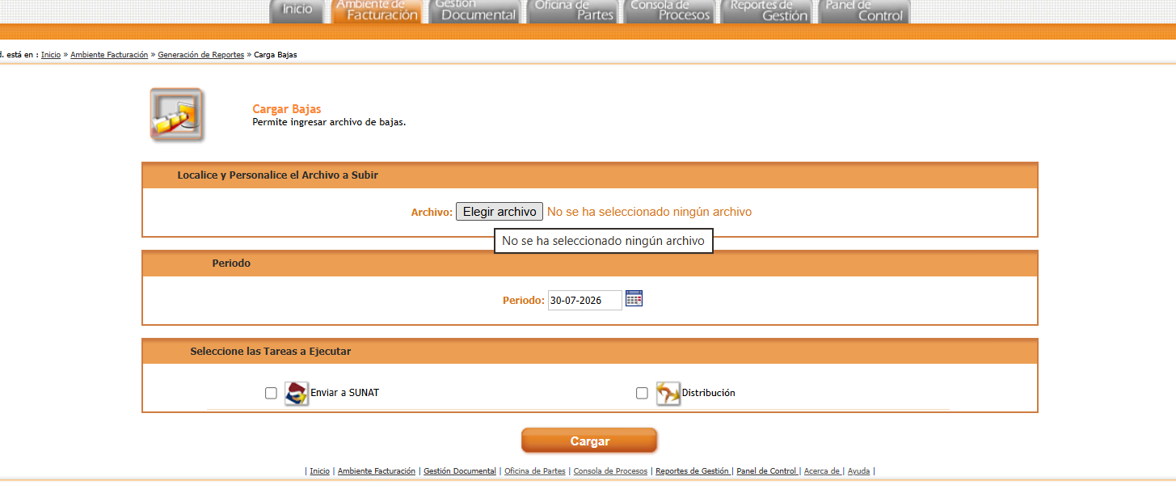
- Cargamos el ARCHIVO TXT BAJA
- Abrimos el archivo.
- Elegimos la fecha correspondiente al día que se facturó la factura en referencia (podemos visualizarlo en el drive “cabecera -fecha de factura” o en la factura emitida.
- Presionamos en el recuadro ENVIAR A SUNAT como se señala en la imagen inferior.
- Finalmente presionamos en CARGAR.
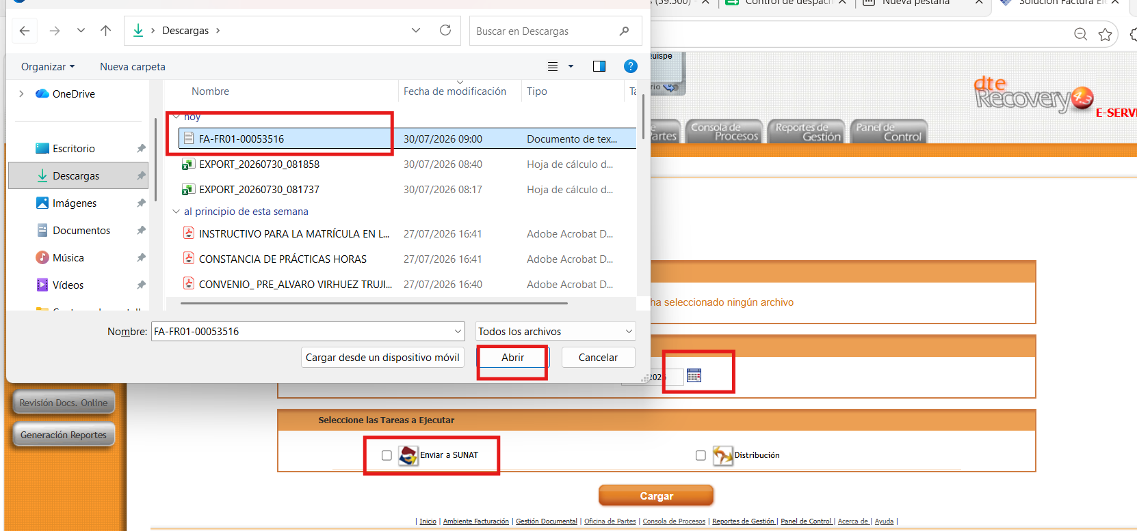
- Presionamos sobre BITÁCORA DE BAJAS
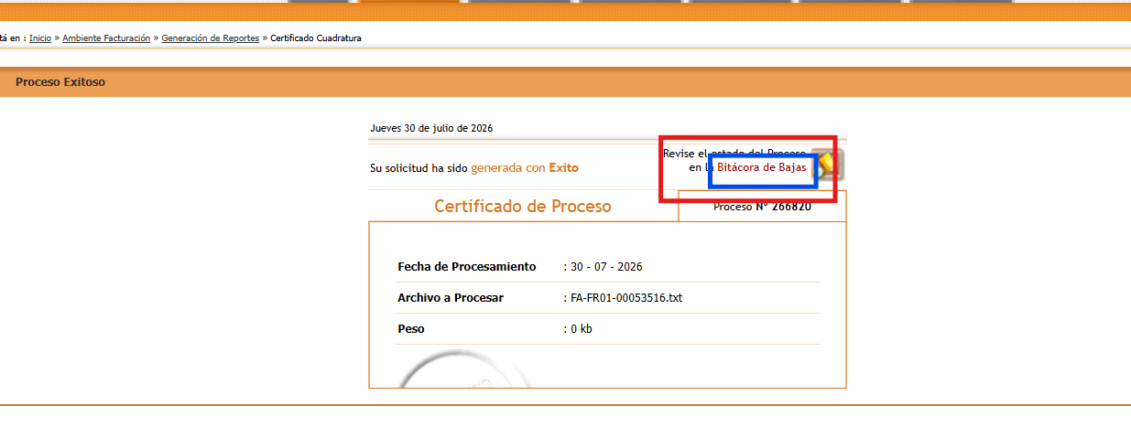

- Esperamos a que el archivo se transmita y cargue.
- Podemos actualizar la página siguiendo el proceso indicado en la imagen en la parte superior.
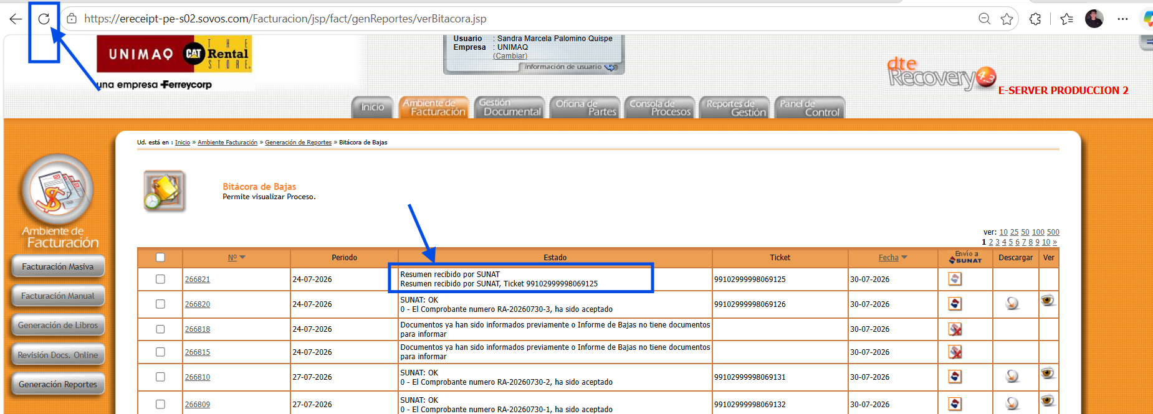
- Deberá aparecer el siguiente texto “SUNAT: OK” en el recuadro azul de la imagen de referencia.
- Debemos descargar lo señalado en la imagen con las flechas verdes. Para eso, primero presionamos sobre el ícono esférico que permitirá automáticamente descargar el INF BAJAS.
- Luego presionamos sobre la cabecera N°, en mi caso N° 26821.
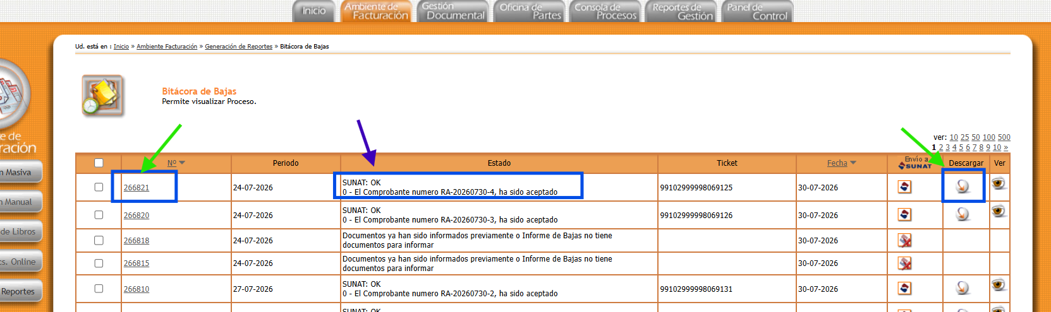
- Presionamos sobre el ícono señalado.
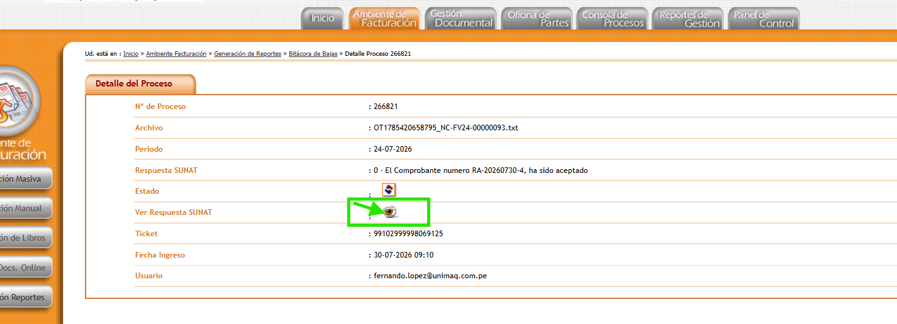

- Aparecerá la siguiente ventana.
- Clic derecho y presionamos en GUARDAR en DESCARGAS.
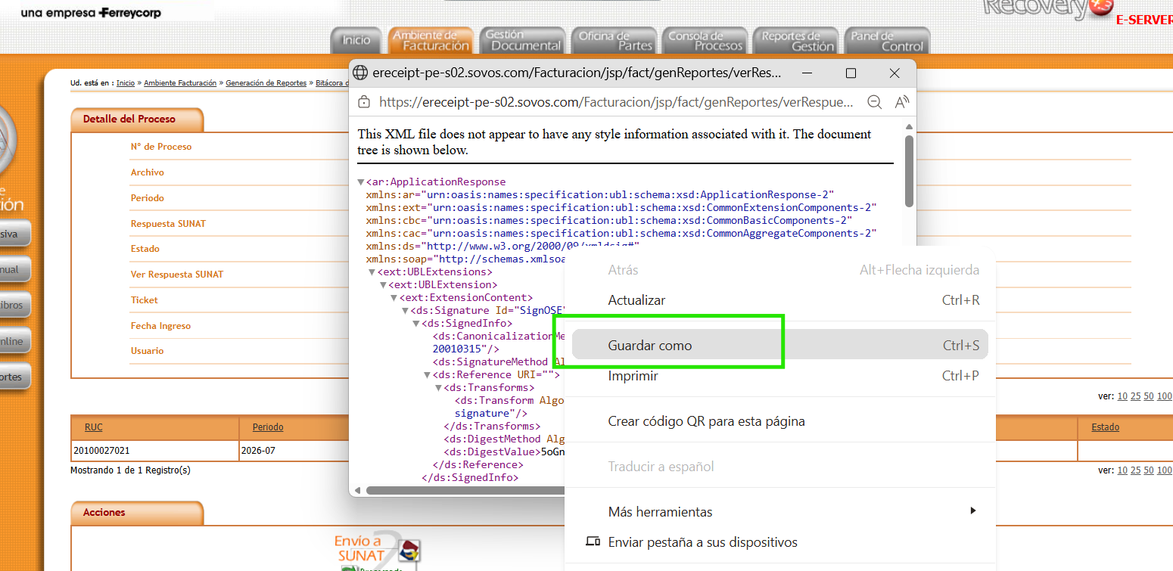

- PROCESO FINAL EN SAP
Pasos:
- Presionamos el recuadro señalado y luego sobre CONFIRMAR BAJA.
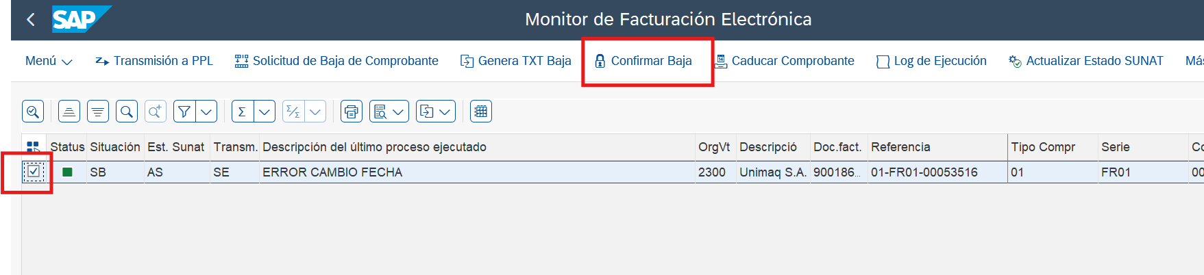
- En la siguiente ventana cargamos el INF BAJAS en la parte superior y la RESPUESTA SUNAT en la parte inferior.
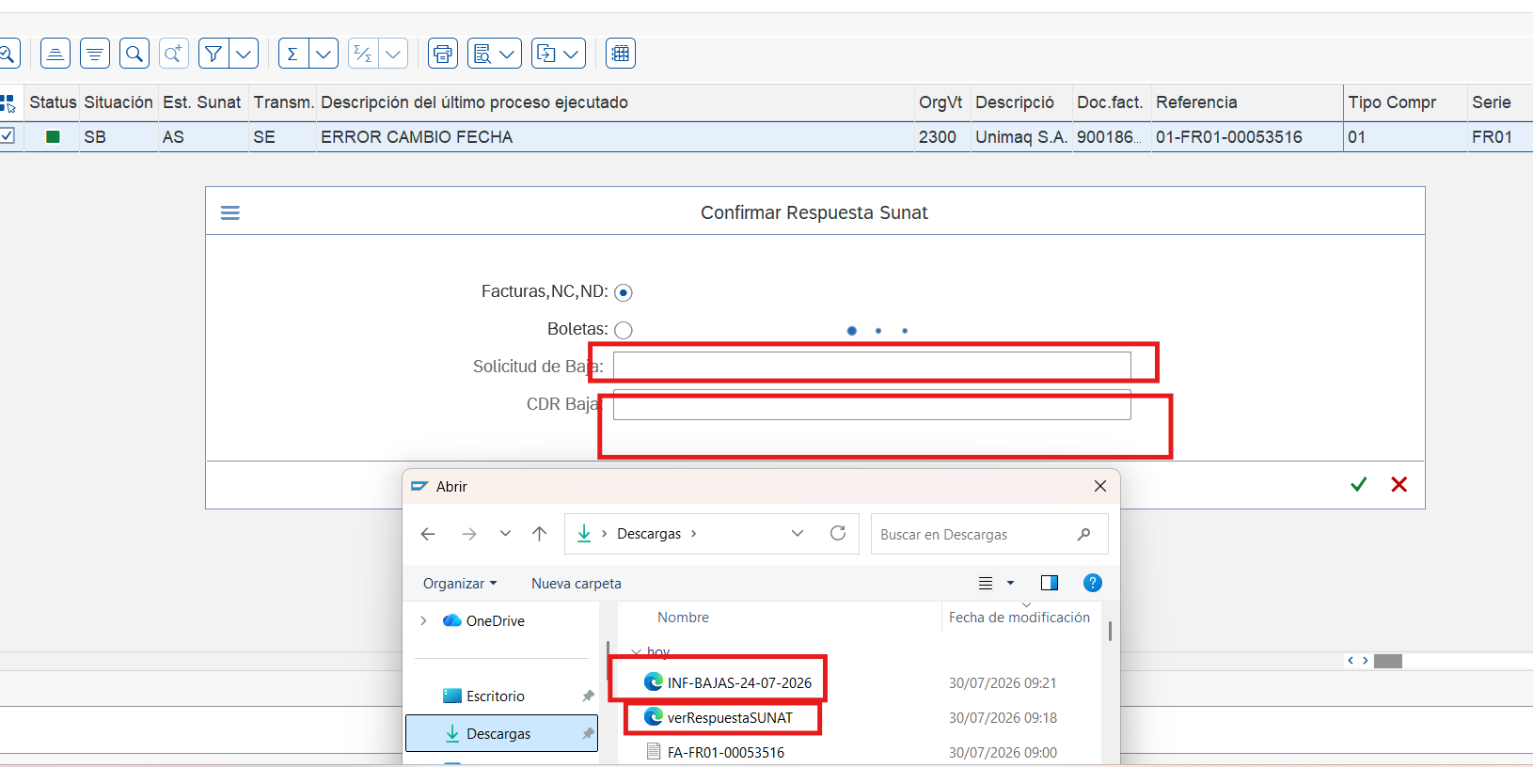

- PERMITIR
- CONFIRMACIÓN DE BAJA EXITOSA.
